附件一之二

陸資持股逾30%或具有控制能力之外國發行人股票登錄興櫃
專案許可申請書
受 文 者：財團法人中華民國證券櫃檯買賣中心
副本收受者：金融監督管理委員會（附件各一份）
主 旨：茲依據「外國發行人募集與發行有價證券處理準則」第五十八條之一規定，填具下列事項，連同附件，申請專案許可，請核轉金融監督管理委員會。
申請公司 |  | 股份有限公司 |  | 註冊地國
名稱
公司設立  登記日期 |  |  |  | 實收資本額
申請興櫃  股票種類 |  | 每股金額(元) | 發行股數(股) |  | 發行總額(元)
普通股
特別股
合計
申請日期 |  | 中華民國 年 月 日
本次申請陸資持股最高限額 |  | _________ %
備註
附  件 | - 外國發行人依註冊地國法律組織登記法人之證明文件一份。  - 主辦推薦證券商評估意見書一份。  - 外國發行人基本資料表一份。  - 外國發行人董事及經營階層名單一份。  - 外國發行人股東結構分析表一份。  - 外國發行人集團企業組織圖一份。  - 外國發行人純陸資企業之控制能力檢視表一份。  - 外國發行人臺商企業股東獲經濟部投審會核准赴大陸地區投資核准函一份。  - 外國發行人臺商企業之控制能力檢視表一份。  - 外國發行人臺商企業持股高於陸資企業且具控制力之承諾書一份。  - 有控制力臺商企業出具承諾持股不低於陸資企業且不喪失控制力之承諾書一份。  - 申請書及其附件所載事項無虛偽隱匿情事，暨主管機關及證券櫃檯買賣中心得要求提出相關書件、進行直接查核，或得委託專業機構進行查核之承諾書一份。  - 其他必要之證明文件或資料。
外國發行人：
負責人姓名： （簽章）

公司地址：

聯絡人： 聯絡電話：

申請書-附件2
陸資持股逾30%或具有控制能力之外國發行人股票登錄興櫃專案申請
主辦推薦證券商評估意見書
申請公司：○○股份有限公司（用印）
主辦推薦證券商：○○證券股份有限公司（用印） 填表日：○○年○○月○○日
公司名稱 | 股份有限公司 |  | 註冊地國
公司設立登記日期 |  |  | 實收資本額
申請登錄興櫃  股票種類 | 每股金額(元) | 發行股數(股) | 發行總額(元) |  | 備註
普通股
特別股
合計
申請日期 | 中華民國 年 月 日

審閱事項 | 審 閱 內 容 | 審閱結論 |  |  | 異常事項說明 | 附件  索引
審閱事項 | 審 閱 內 容 | 是 | 否 | 不適用 | 異常事項說明 | 附件  索引
A、「陸資企業」對申請公司不具控制能力 | 「陸資企業」係指大陸地區人民來臺投資許可辦法第三條所稱大陸地區法人、團體、其他機構或其於第三地區投資之公司，但不包括於大陸地區設立之臺商企業及外資企業。  - 審閱董事會名單、「股東結構分析表」、「陸資企業之控制能力檢視表」，陸資企業無下列任一情形，對申請公司不具控制能力：  - 與其他投資人約定下，具超過半數之有表決權股份之能力。  - 依法令或契約約定，可操控公司之財務、營運及人事方針。  - 有權任免董事會或其他可決定公司營運方針之組織超過半數之主要成員，且公司之控制操控於該董事會或其他可決定公司營運方針之組織。  - 有權主導董事會或其他可決定公司營運方針之組織超過半數之投票權，且公司之控制操控於該董事會或其他可決定公司營運方針之組織。  - 其他依據國際財務報導準則或企業會計準則公報具有控制情形者。 |  |  |  |  | 股東結構分析表  如附件2-1  陸資企業之控制能力檢視表如附件2-2
B、陸資專案核准同意原則 | 符合下列任一原則，即可同意： |  |  |  |  | 臺商企業持股表  如附件2-3
B-1、臺商企業持股高於陸資企業； | 臺商企業係指臺灣地區法人、團體或其他機構，或其於第三地區投資之公司，且對該第三地區公司直接或間接持有股份或出資總額逾百分之三十，或具有控制能力者；其如在大陸地區從事投資者，並應經經濟部投資審議委員會之許可。  - 審閱「股東結構分析表」、「臺商企業持股表」，臺商企業持股高於陸資企業。 |  |  |  |  | 臺商企業持股表  如附件2-3
B-2、臺商企業對申請公司具控制能力； | - 審閱董事會名單、「臺商企業之控制能力檢視表」，臺商企業凡符合下列情形之一，即對申請公司具控制力：  - 與其他投資人約定下，具超過半數之有表決權股份之能力。  - 依法令或契約約定，可操控公司之財務、營運及人事方針。  - 有權任免董事會或其他可決定公司營運方針之組織超過半數之主要成員，且公司之控制操控於該董事會或其他可決定公司營運方針之組織。  - 有權主導董事會或其他可決定公司營運方針之組織超過半數之投票權，且公司之控制操控於該董事會或其他可決定公司營運方針之組織。  - 其他依據國際財務報導準則或企業會計準則公報具有控制情形者。 |  |  |  |  | 臺商企業之控制能力檢視表如附件2-4
F、其他 | - 是否無其他重大異常之情事
主辦輔導推薦證券商評估意見：

必要時得洽會計師或律師出具意見：

會計師：○○會計師事務所○○會計師（用印）
會計師意見：

律師：○○法律事務所○○律師（用印）
律師意見：

相關法規及依據：
（一）大陸地區人民來臺投資許可辦法第三條。
（二）109年12月30日經審字第10904606730號令：
大陸地區人民來臺投資許可辦法第三條第二項第一款所規定「百分之三十」之計算方式如下：
- 投資申請人為第三地區公司時，其陸資持股比例計算方式，係將投資申請人之上一層股東中屬「大陸地區投資人」者，該大陸地區投資人對投資申請人之持股，全數計入投資申請人之陸資。
- 投資申請人上一層股東倘為第三地區公司（下稱第二層股東），且大陸地區人民、法人、團體或其他機構對第二層股東持股逾百分之三十或具控制能力，則該第二層股東視為大陸地區投資人，該第二層股東對投資申請人之持股，全數計入投資申請人之陸資。
- 第二層股東上一層股東倘為第三地區公司（下稱第三層股東），且大陸地區人民、法人、團體或其他機構對該第三層股東持股逾百分之三十或具控制能力，則該第三層股東視為大陸地區投資人，該第三層股東對第二層股東之持股，全數計入第二層股東之陸資，依此再計算，如加計大陸地區人民、法人、團體或其他機構對第二層股東持股逾百分之三十或具控制能力，則該第二層股東視為大陸地區投資人，其對投資申請人之持股，全數計入投資申請人之陸資，以此類推（詳如附圖）。
附圖：
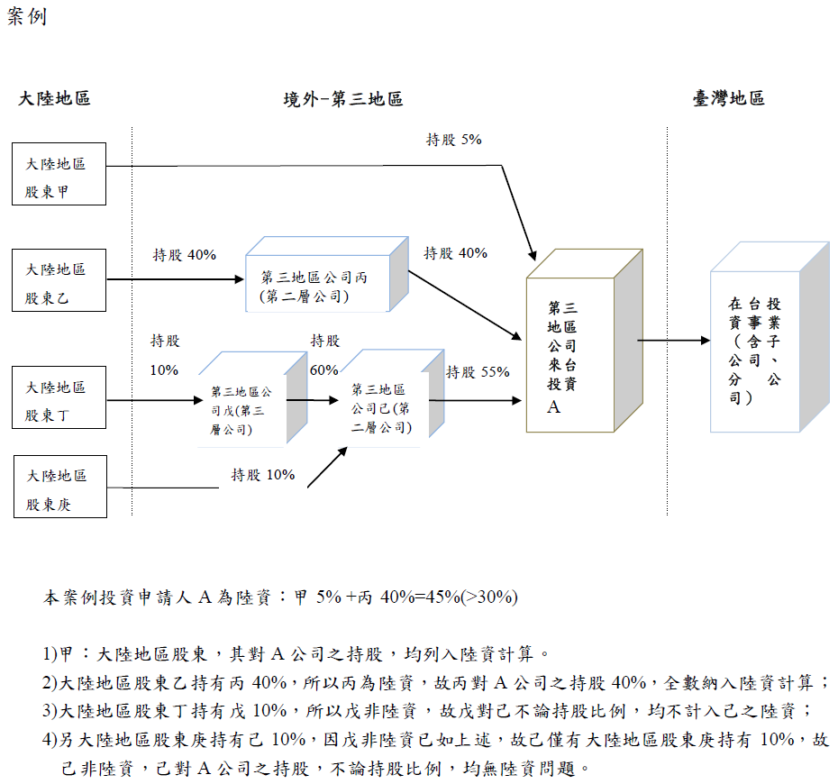

（三）109年12月30日經審字第10904606720號令：
大陸地區人民來臺投資許可辦法第三條第二項第二款，所稱「具有控制能力」，指大陸地區人民、法人、團體或其他機構對第三地區公司具有下列情形之一者：
- 與其他投資人約定下，具超過半數之有表決權股份之能力。
- 依法令或契約約定，可操控公司之財務、營運及人事方針。
- 有權任免董事會或其他可決定公司營運方針之組織超過半數之主要成員，且公司之控制操控於該董事會或其他可決定公司營運方針之組織。
- 有權主導董事會或其他可決定公司營運方針之組織超過半數之投票權，且公司之控制操控於該董事會或其他可決定公司營運方針之組織。
- 其他依據國際財務報導準則或企業會計準則公報具有控制情形者。
（四）外國發行人募集與發行有價證券處理準則第五十八條之一。

附件2-1
股東結構分析表
股東結構  數量 | 自然人 |  | 大陸地區政府機構(含黨政軍，註1)  (C) | 法人 |  |  |  |  |  |  |  |  | 陸資企業(註2)合計(C+D1+D2 +E3+E4+E6+E7) | 總計(A+B+C+D+E)
股東結構  數量 | 具有大陸地區人民身分之股東(A) | 不具大陸地區人民身分之股東(B) | 大陸地區政府機構(含黨政軍，註1)  (C) | 在大陸地區設立之境內企業(D) |  |  | 非大陸地區設立之企業(E) |  |  |  |  |  | 陸資企業(註2)合計(C+D1+D2 +E3+E4+E6+E7) | 總計(A+B+C+D+E)
 |  |  |  |  |  |  | 法人股東之股東(不論是第幾層股權)係在大陸地區設立之境內企業(E1) |  |  | 法人股東之股東(不論是第幾層股權)皆非大陸地區設立之企業(E2) |  |  | 陸資企業(註2)合計(C+D1+D2 +E3+E4+E6+E7) | 總計(A+B+C+D+E)
 |  |  |  | 最終股東具有大陸地區法人、團體、其他機構或其於第三地區投資之公司身分  (D1) | 最終股東為大陸地區政府機構(含黨政軍)  (D2) | 最終股東不具大陸地區法人、團體、其他機構或其於第三地區投資之公司身分  (D3) | 最終股東具有大陸地區法人、團體、其他機構或其於第三地區投資之公司身分  (E3) | 最終股東為大陸地區政府機構(含黨政軍)  (E4) | 最終股東不具大陸地區法人、團體、其他機構或其於第三地區投資之公司身分  (E5) | 最終股東具有大陸地區法人、團體、其他機構或其於第三地區投資之公司身分  (E6) | 最終股東為大陸地區政府機構(含黨政軍)  (E7) | 最終股東不具大陸地區法人、團體、其他機構或其於第三地區投資之公司身分  (E8) | 陸資企業(註2)合計(C+D1+D2 +E3+E4+E6+E7) | 總計(A+B+C+D+E)
數量
持有股數
持股比例 |  |  |  |  |  |  |  |  |  |  |  |  |  | 100%
註1：「黨政軍」之認定方式應參考行政院大陸委員會93年3月1日陸法字第0930003531-1號公告附件名單作為判斷標準。
註2：「陸資企業」係指大陸地區法人、團體、其他機構或其於第三地區投資之公司，但不包括於大陸地區設立之臺商企業及外資企業。
附件2-1(1)
 |  | 名稱 | 股數 | 持股比例
自然人 | 具有大陸地區人民身分之股東
自然人 | 不具大陸地區人民身分之股東
合計

附件2-1(2)
 | 名稱 | 股數 | 持股比例
大陸地區政府機構(含黨政軍)
合計

附件2-1(3)
法人股東名稱 | 法人股東之股東
法人股東名稱 | 第一層 |  |  |  | 第二層 |  |  |  | ………(視需要增減) |  |  |  | 最終股東
法人股東名稱 | 名稱 | 股數 | 持股比例 | 係大陸地區政府機構、或大陸地區法人、團體、其他機構或其於第三地區投資之公司，請打”” | 名稱 | 股數 | 持股比例 | 係大陸地區政府機構、或大陸地區法人、團體、其他機構或其於第三地區投資之公司，請打”” | 名稱 | 股數 | 持股比例 | 係大陸地區政府機構、或大陸地區法人、團體、其他機構或其於第三地區投資之公司，請打”” | 名稱 | 股數 | 持股比例 | 係大陸地區政府機構、或法人、團體、其他機構或其於第三地區投資之公司，請打””
合計

附件2-2
陸資企業之控制能力檢視表
條件  陸資企業  股東名稱 | 具控制能力(符合下列條件者，請打””) |  |  |  |  | 持有股數 | 持股比例
條件  陸資企業  股東名稱 | 與其他投資人約定下，具超過半數之有表決權股份之能力。 | 依法令或契約約定，可操控公司之財務、營運及人事方針。 | 有權任免董事會或其他可決定公司營運方針之組織超過半數之主要成員，且公司之控制操控於該董事會或其他可決定公司營運方針之組織。 | 有權主導董事會或其他可決定公司營運方針之組織超過半數之投票權，且公司之控制操控於該董事會或其他可決定公司營運方針之組織。 | 其他依據國際財務報導準則或企業會計準則公報具有控制情形者。 | 持有股數 | 持股比例
合計
註:本表所列之陸資企業股東總股數=附件2-1之陸資企業合計股數

附件2-3
臺商企業持股表
臺商企業股東名稱 | 持有股數 | 持股比例
合計
註：「臺商企業」係指臺灣地區法人、團體或其他機構，或其於第三地區投資之公司，且對該第三地區公司直接或間接持有股份或出資總額逾百分之三十，或具有控制能力者；其如在大陸地區從事投資者，並應經經濟部投資審議委員會之許可。
附件2-4
臺商企業之控制能力檢視表
條件  臺商企業股東名稱 | 具控制能力(符合下列條件者，請打”” |  |  |  |  | 持有股數 | 持股比例
條件  臺商企業股東名稱 | 與其他投資人約定下，具超過半數之有表決權股份之能力。 | 依法令或契約約定，可操控公司之財務、營運及人事方針。 | 有權任免董事會或其他可決定公司營運方針之組織超過半數之主要成員，且公司之控制操控於該董事會或其他可決定公司營運方針之組織。 | 有權主導董事會或其他可決定公司營運方針之組織超過半數之投票權，且公司之控制操控於該董事會或其他可決定公司營運方針之組織。 | 其他依據國際財務報導準則或企業會計準則公報具有控制情形者。 | 持有股數 | 持股比例
合計
註: 「臺商企業」係指臺灣地區法人、團體或其他機構，或其於第三地區投資之公司，且對該第三地區公司直接或間接持有股份或出資總額逾百分之三十，或具有控制能力者；其如在大陸地區從事投資者，並應經經濟部投資審議委員會之許可。

申請書-附件3
陸資持股逾30%或具有控制能力之外國發行人股票登錄興櫃專案許可基本資料表
申請公司 |  | 股份有限公司 |  | 註冊地國
名稱
公司設立  登記日期 |  |  |  | 實收資本額
申請登錄興櫃  股票種類 |  | 每股金額(元) | 發行股數(股) |  | 發行總額(元)
普通股
特別股
合計
申請日期 |  | 中華民國 年 月 日
主辦推薦證券商
財務報告簽證會計師姓名、事務所名稱
複核律師姓名、事務所名稱
申請公司背景及營運範疇說明 |  | - 業務範圍(所營業務主要內容、主要產品項目及營業比重)：  - 所屬產業概述及上、中、下游關聯性：  - 市場及產銷概況：  - 重要財務狀況及經營結果分析：
主辦推薦證券商意見 | 外國發行人擬申請來臺登錄興櫃，經檢視□符合 □未符合 貴中心證券商營業處所買賣興櫃股票審查準則所定標準。
外國發行人：
負責人姓名： （簽章）
公司地址：
聯絡人： 聯絡電話：

主辦輔導推薦證券商：
負責人姓名： （簽章）
公司地址：
聯絡人： 聯絡電話：

申請書-附件10
承諾書
本公司為申請股票登錄興櫃，茲依「外國人募集與發行有價證券處理準則」第58條之1及相關法令規章之規定申請專案許可，特出具本承諾書，承諾於股票登錄興櫃後，為符合「臺灣地區與大陸地區人民關係條例」及證券主管機關對興櫃公司全體大陸地區投資人投資比例相關規範，同意遵守下列事項：
- 承諾於登錄興櫃後，本公司股權結構應維持臺商企業之持股高於陸資企業，且臺商企業具控制力；並承諾陸資企業持有本公司股份占已發行股份之總額應不得逾 ％，且不得由陸資企業取得本公司之控制力。
- 若因市場不可抗力因素致有違反上開承諾事項之情形，本公司承諾應於事實發生日起三個月內補正改善完竣。倘有未依限改善者，願依證券櫃檯買賣中心證券商營業處所買賣興櫃股票審查準則及相關規章規定處置。特立此承諾書。
此致
金融監督管理委員會
證券櫃檯買賣中心
聲明人：
法定代表人：
中華民國 年 月 日
申請書-附件11
承諾書

為○○公司申請登錄興櫃，業依「外國人募集與發行有價證券處理準則」第58條之1之規定申請專案許可。本公司係○○公司之（具控制力之）股東，且係符合「外國人募集與發行有價證券處理準則」第58條之1規定所稱『臺商企業』，特出具本承諾書，承諾於○○公司登錄興櫃後，仍將持有其已發行股份總額高於陸資企業，且具有控制力。
若因市場交易或○○公司辦理增、減資等事由致有違反上開承諾事項之情形，本公司承諾應於事實發生（知悉）日起三個月內補正改善完竣。倘有未依限改善者，願依相關規章規定處置。特立此承諾書。

此致
金融監督管理委員會
證券櫃檯買賣中心

具承諾書人：（具控制力之臺商企業）：
代表人：

中華民國 年 月 日
申請書-附件12
聲明書

- 本公司為來臺登錄興櫃，爰依「外國人募集與發行有價證券處理準則」第58條之1規定，填具「陸資持股逾30%或具有控制能力之外國發行人股票登錄興櫃專案許可申請書」並檢齊相關附件，送請 貴中心審查。本申請書所填資料及相關附件完全屬實，絕無虛偽或隱匿情事。
- 茲同意金融監督管理委員會、貴中心得為專案許可之審查需要隨時要求本公司提出有關表冊、對本公司進行直接查核，或得指定會計師、律師等其他專業機構對本公司進行查核，並提出報告或表示意見，本公司不得拒絕，且有關費用由本公司負擔。特此聲明。
此致
金融監督管理委員會
證券櫃檯買賣中心

聲明人：
代表人：

中華民國 年 月 日

